KODLAYARAK RAKAMLARI ÖĞRENİYORUM PROJESİ
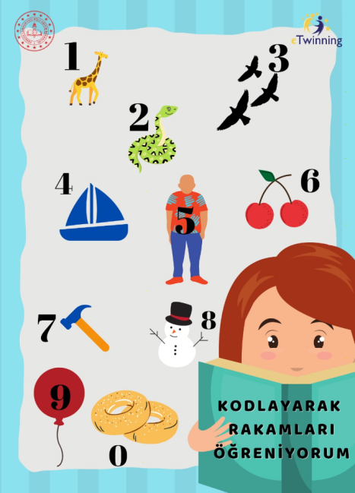
Projemiz ile okul öncesi dönem öğrencilerimizin rakamları öğrenirken yaşadıkları zorlukları ortadan kaldırmak ve keyifli bir öğrenme ortamı oluşturmak hedeflenmiştir.
Projede ;
- 1 rakamını zürafaya
- 2 rakamını yılana
- 3 rakamını kuşa
- 4 rakamını yelkene
- 5 rakamını göbekli bir adama
- 6 rakamını kiraza
- 7 rakamını çekice
- 8 rakamını kardan adama
- 9 rakamını uçan balona
- 0 rakamını ise simite benzeterek öğrencilerimiz için somut öğrenme ortamı oluşturmayı hedefliyoruz. Ayrıca rakamları benzettiğimiz somut nesneleri tasarlarken öğrencilerimizn kaba ve ince motorgelişimi, bilişsel, dil ve sosyal duygusal gelişim alanları desteklenmektedir.

